实验：练习使用多用电表同步练习
一、单选题
- 如图所示，用多用电表依次测量直流电压U和电阻R，已知测量时红表笔均插入多用电表的正$(+)$插孔，黑表笔均插入多用电表的负$(−)$插孔，则$($ $)$
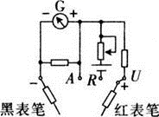
A. 前者电流从红表笔流入多用电表，后者电流从红表笔流出多用电表
B. 前者电流从红表笔流入多用电表，后者电流从红表笔流入多用电表
C. 前者电流从红表笔流出多用电表，后者电流从红表笔流出多用电表
D. 前者电流从红表笔流出多用电表，后者电流从红表笔流入多用电表
- 用多用电表探测如图所示黑箱发现：用直流电压挡测量，E、G两点间和F、G两点间均有电压，E、F两点间无电压；用欧姆挡测量，黑表笔$($与电表内部电源的正极相连$)$接E点，红表笔$($与电表内部电源的负极相连$)$接F点，阻值很小，但反接阻值很大．那么，该黑箱内元件的接法可能是下图中的$( )$
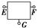
A. 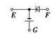 B. 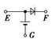 C. 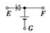 D. 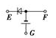
- 如图所示，是一个多量程多用电表的简化电路图测电流和测电压时各有两个量程，还有两个挡位用来测电阻下列说法正确的是$( )$
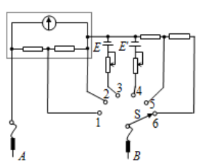A. 当开关S调到位置1、2时，多用电表测量的是电流，且调到位置1时的量程比位置2的小
B. 当开关S调到位置3、4时，多用电表测量的是电阻，且A为黑表笔
C. 当开关S调到位置5、6时，多用电表测量的是电压，且调到位置6时的量程比位置5的大
D. 多用电表各挡位所对应的表盘刻度都是均匀的
- 用多用表测直流电压U或测电阻R时，若红表笔插入多用表的正$(+)$插孔，则$( )$
A. 前者$($测电压$U)$电流从红表笔流入多用电表，后者$($测电阻$)$从红表笔流出多用电表
B. 两者电流都从红表笔流入多用表
C. 两者电流都从红表笔流出多用表
D. 前者电流从红表笔流出多用表，后者电流从红表笔流入多用表
- 用多用电表测量一个阻值约为$2kΩ$的电阻，为了使测量结果比较准确，正确的操作是$( )$
A. 选择正确挡位后即可直接进行测量
B. 选择开关应扳到“$×1 k$”挡
C. 选择开关应扳到“$×100$”挡
D. 测量时应用手指把两只表笔分别捏紧在电阻两端
- 在一次小组实验中，图示电路的三根导线中，有一根是断的，电源、电阻器$R_{1}$、$R_{2}$及另外两根导线都是好的．为了查出断导线，某学生想先将万用表的红表笔连接在电源的正极a，再将黑表笔分别连接在电阻器$R_{1}$的b端和$R_{2}$的c端，并观察万用表指针的示数．在下列选挡中，符合操作规程的是$($ $)$
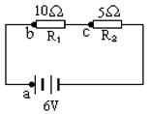
A. 直流$0.5 A$挡 B. 直流$10 V$挡 C. 直流$2.5 V$挡 D. 欧姆挡
- 某同学使用多用电表测量电阻时，将多用电表选择开关调至$×1 Ω$挡，调好零点，测一未知电阻R，其指针位置如图所示，则被测电阻R的阻值为
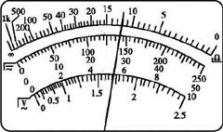
A. $12 Ω$ B. $120 Ω$ C. $1.2 kΩ$ D. $12 kΩ$
- 如图为多用表欧姆档的原理图，其中电流表的满偏电流为$300μA$，内$r_{g}=100Ω$，调零电阻的最大阻值$R=50kΩ$，串联的固定电阻$R_{0}=50Ω$，电池电动势$E=1.5V.$用它测量电阻$R_{x}$，能准确测量的范围是$($ $)$
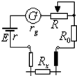
A. $30kΩ～80kΩ$ B. $3kΩ～8KΩ$ C. $300Ω～800Ω$ D. $30Ω～80Ω$
二、多选题
- 用多用电表的测电阻和电压时，下列说法中正确的是$( )$
A. 多用电表的欧姆挡测电阻时红表笔的电势高于黑表笔的电势
B. 用“$×10Ω$”挡测电阻时如果指针偏转太小，应改用“$×100Ω$”挡，欧姆调零后再测
C. 测量未知的直流电源两端电压时，应先用大量程再逐渐减小到合适的量程
D. 多用电表用完后，应将选择开关拨到OFF或直流电流最高挡
- 如图，为多用电表电阻挡的原理图，表头内阻为$R_{g}$，调零电阻为$R_{0}$，电池的电动势为E，内阻为r，则下列说法中正确的是$($ $)$
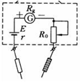
A. 不使用时应把选择开关旋转到OFF位置或交流电压的最高档
B. 接表内电池负极的应是红表笔，测量时遵循“红进黑出”原则
C. 电阻挡对应的刻度不均匀，且“$∞$”刻度一般在刻度盘的右端
D. 每次换电阻倍率档时，都需重新欧姆调零
- 如图所示，用多用表的欧姆挡测量阻值约为几十千欧的电阻$R_{x}$，以下给出的实验操作步骤，其中S为选择开关，P为欧姆调零旋转，以下说法正确的是$( )$
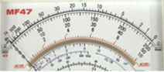A. 换挡前将两表笔短接，调节P使指针对准刻度盘上欧姆挡的0刻度，然后换挡、测量
B. 换挡后将两表笔短接，调节P使指针对准刻度盘上欧姆挡的0刻度，然后测量
C. 测量前旋转S使其尖端对准欧姆挡$×1k$
D. 测量前旋转S使其尖端对准欧姆挡$×100$
三、实验题
- $(1)$图为一简单欧姆表原理示意图，其中电流表的满偏电流I$_{g}=300μA$，内阻R$_{g}=100Ω$，可变电阻R的最大值为10k$Ω$，电池的电动势$E=1.5V$，内阻r$=0.5Ω$，图中与接线柱A相连的表笔颜色应是______色．按正确使用方法测量电阻R$_{x}$的阻值时，指针指在刻度盘的正中央，则R$_{x}=$______ k$Ω.$
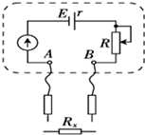
$(2)$某同学用多用电表粗测某电阻的阻值，当用“$×100$”倍率的挡位测量时，发现表头指针向右偏转角度过大，为减小误差，应将选择开关拨到“ ______ ”倍率的挡位$($选填“$×10$”或“$×1$k”$).$如果换挡后立即用表笔连接电阻读数，该同学欠缺的实验步骤是： ______ ；若用该多用电表测电压时，电势较高的是______$($填红表笔或黑表笔$)$
- 图甲是一多用电表的简化电路图。其表头满偏电流$I_{g}=200 μA$，内阻$R_{g}=100 Ω$，$R_{1}=2.5 Ω$，$R_{2}=22.50 Ω$，$R_{3}=2980 Ω$。
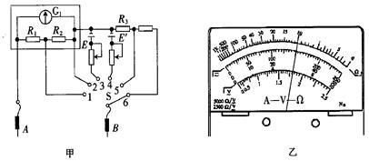
$(1)$转换开关S接入_______$($填“1”“2”“3”“4”“5”或“6”$)$端时，测量电流的量程较大，此时电流从A端流_______$($填“出”或“入”$)$。
$(2)$当转换开关S接入“5”端时，多用电表的功能是测_______$($填“电流”“电压”或“电阻”$)$，其量程为_______。
$(3)$当转换开关S接入“3”端时，多用电表可以用来测电阻。测量之前，先进行欧姆调零，使指针偏转到_________。图乙为某次测量电阻的刻度盘，已知使用的倍率为“$×1$”，则待测电阻的阻值为_______$Ω$。当换用“$×10$”的倍率测较大电阻时，需要重新欧姆调零，与使用倍率“$×1$”相比，多用电表的内阻变化了_______。
- 使用多用电表测量电阻时，多用电表内部的电路可以等效为一个直流电源$($一般为电池$)$、一个电阻和一表头相串联，两个表笔分别位于此串联电路的两端．现需要测量多用电表内电池的电动势，给定的器材有：待测多用电表，该多用电表刻度盘上电阻刻度的中间值为15，量程为$60 mA$的电流表，电阻箱，导线若干．实验时，将多用电表调至$×1 Ω$挡，调好零点；电阻箱置于适当数值．完成下列填空：$(1)$仪器连线如图所示$(a$和b是多用电表的两个表笔$).$若两电表均正常工作，则表笔a为________$($填“红”或“黑”$)$色；
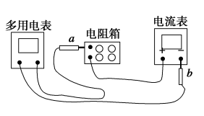 $(2)$若适当调节电阻箱后，图中多用电表、电流表与电阻箱的示数分别如图$(a)$、$(b)$、$(c)$所示，则多用电表的读数为________$Ω$，电流表的读数为________mA，电阻箱的读数为________$Ω$；
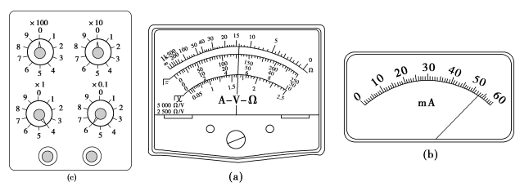
$(3)$计算得到多用电表内电池的电动势为________$V.($保留4位有效数字$)$
$(4)$将图中多用电表的两表笔短接，此时流过多用电表的电流为________mA；$($保留3位有效数字$)$
答案
1.B
用多用表测量电阻时，流经多用表的电流由内电路提供，红表笔与内部电源的负极相连；用多用电表测电压时，电流由外部电源提供，总之无论是测电压U还是测电阻R，电流都是从红表笔流入多用电表，从黑表笔流出多用电流表。故B正确，ACD错误。
故选B。
2.B
用直流电压挡测量，E、G两点间和F、G两点间均有电压，说明E、G与F、G间可能有电源存在；用欧姆档测量，因电流从黑表笔出来通过导体再从红表笔进入欧姆表，故若黑表笔接E点红表笔接F点时电阻小，说明电流容易从E通过导体，若黑表笔接F点红表笔接E点时电阻很大，说明电流不能从F通过，这就说明E、F间有二级管且E是正极，故B正确，ACD错误。
故选B。
3.C
A.由图可知当转换开关S旋到位置1、2位置时电流表电阻并联，是电流表，并联电阻越小，量程大，故调到位置1时的量程比位置2的大，故A错误；
B.欧姆表要联接电源，则开关S调到3、4两个位置上时，多用电表测量的是电阻，但A为红表笔，则B错误；
C.由图可知当转换开关S旋到位置5、6时电流表与电阻串联，是电压表，测量电压，电流表所串联的电阻越大，所测量电压值越大，故当转换开关S旋到6的量程比旋到5的量程大，故C正确；
D.由$I=\frac{E}{r+R+R_{x}}$知电流 I与对应的待测电阻阻值$R_{x}$不成正比，电阻的刻度线是不均匀的，刻度值越大处刻度线越密，故D错误。
故选C。
4.B
在内部电路红表笔与电流计的正接线柱相连接，作为欧姆表使用时，内部电源的正极与黑表笔相连，则测电压，测电阻都要保证让电流由红表笔流入，由黑表笔流出，故B正确，ACD错误。
故选B。
5.C
$ABC.$用多用电表测量一个阻值约为$2kΩ$的电阻，指针应指在中间刻度左右误差较小，所以应把选择开关换到“$×100Ω$”挡，进行欧姆调零后再测量，故AB错误，C正确；
D.为了使测量值比较准确，测量时两手不能与待测电阻接触，故D错误。
故选C。
6.B
A.用电流档要用较大量程，所给的$0.5A$太小，故A错误；
$BC.$用电压档检测其量程要大于6V，故B正确，C错误；
D.用欧姆档要把电源断开，本题操作没有，故D错误。
故选B。
7.A
解：选择旋钮指向欧姆挡$×1Ω$挡，由图示可知，被测电阻阻值为：$12×1=12Ω$，故A正确。
故选A。
8.B
欧姆表的中值电阻附近刻度最均匀，读数误差最小；
欧姆表的中值电阻$R_{中}$等于欧姆表的内电阻$R_{总}$，根据闭合电路欧姆定律，满偏时：$I_{g}=\frac{E}{R_{总}}$
半偏时，$\frac{1}{2}I_{g}=\frac{E}{R_{总}+R_{中}}$
联立解得：$R_{中}=R_{总}=\frac{E}{I_{g}}=\frac{1.5V}{300×{10}^{−6}A}=5000Ω=5kΩ$，故B正确，ACD错误。
故选B。
9.BC
A.多用电表的欧姆挡测电阻时，红表笔与内置电源负极相连，黑表笔与电源正极相连，红表笔的电势低于黑表笔的电势，故A错误；
B.用$R×10Ω$挡测电阻时如果指针偏转太小，说明所选档位太小，应换大挡，应改用$R×100Ω$挡，调零后再测量，故B正确；
C.为保护电表安全，测量未知的直流电源两端电压时，应先用大量程再逐渐减小到合适的量程，故C正确；
D.多用电表用完后，把两表笔拔出，并应将选择开关拨到OFF或交流电流最高挡，故D错误；
故选BC。
10.ABD
A.不使用时应把选择开关旋转到OFF位置或交流电压的最高档，故A正确；
B.欧姆表内置电源的负极与红表笔相连，黑表笔与正极相连，故B正确；
C.欧姆表零刻度线在最右侧，最大刻度线在最左侧，故C错误；
D.每次换电阻倍率挡时，都需重新欧姆调零，故D正确；
故选ABD。
11.BC
测阻值约为几十千欧的电阻$R_{x}$，应先选择$×1k$挡，然后进行欧姆调零，用欧姆表测待测电阻阻值，则BC符合，AD错误
故选：BC。
12.$(1)$红；5
$(2)×10$；把红、黑表笔短接，重新欧姆调零；红表笔
13.$(1)1$ 入$(2)$电压 $3V(3)$欧姆表盘的零刻度处$10.0$ $135Ω$。
14.【$(1)$黑$(2)14.0 53.0 4.6 (3)1.537$ $(4)102$

